**Template Agile Programming 2021**

|  |
| --- |
| **1. อไจล์ดีดลูกแก้ว (AG_Shootmarble)** |

*ที่มา: ข้อหนึ่ง Agile Programming 2021 โจทย์สำหรับติวผู้แทนศูนย์ สอวน. คอมพิวเตอร์ ม.บูรพา รุ่น17*

ผู้แทนศูนย์ม.บูรพาได้เข้าร่วมในการแข่งขันดีดลูกแก้วในสนามหนึ่ง ซึ่งแน่นอนว่าไม่ใช่การดีดลูกแก้วแบบทั่ว ๆ ไป ในการแข่งขันแต่ละทีมจะได้รับถาด ๆ หนึ่งซึ่งมีลูกแก้ววางอยู่ทั้งหมด n ลูก ลูกแก้วแต่ละลูกจะมีพลังงาน ai ซึ่งแตกต่างกันออกไป(ลูกแก้วบางลูกอาจมีค่าพลังงานเหมือนกันก็ได้) เมื่อลูกแก้ว 2 ลูกชนกันจะเกิดการแลกเปลี่ยนพลังงาน ทำให้เกิดการเปลี่ยนแปลงของค่าพลังงานดังนี้ หากลูกแก้วที่มีค่าพลังงาน ai ชนกับลูกแก้วที่มีค่าพลังงาน aj ลูกแก้วที่มีค่าพลังงาน ai จะมีค่าเปลี่ยนไปเป็น ai OR aj และลูกแก้วที่มีค่าพลังงาน aj จะมีค่าเปลี่ยนไปเป็น ai AND aj

ทีมผู้เข้าแข่งขันแต่ละทีมจะสามารถดีดลูกแก้วให้ชนกันกี่ครั้งก็ได้ไม่จำกัดจำนวนครั้ง โดยคะแนนจะนับจาก $\sum_{i=1}^{n}{{a_{i}}^{2}}$ เมื่อ ai แทนพลังงานของลูกแก้วแต่ละลูก หากผู้แทนศูนย์ม.บูรพาดีดลูกแก้วได้แม่นมาก ๆ สามารถทำให้ลูกแก้วที่ต้องการชนกันได้ทุกคู่ พวกเขาต้องการจะทราบว่าคะแนนสูงสุดที่สามารถทำได้เป็นเท่าไหร่

**ข้อมูลนำเข้า**

บรรทัดแรก รับจำนวนเต็มบวก Q แทนจำนวนคำถาม โดย 1<=Q<=5 ในแต่ละคำถามจะประกอบไปด้วย

บรรทัดแรก รับจำนวนเต็มบวก n แทนจำนวนลูกแก้วทั้งหมดในถาดตามลำดับ โดย 1 <= N <= 200,000

บรรทัดถัดมา รับจำนวนเต็มบวก ai จำนวน n ตัว แทนค่าแทนค่าพลังงานของลูกแก้วแต่ละลูก โดยที่ 1<=ai<=220

20% ของชุดข้อมูลทดสอบ จะมีค่า 0<=ai<=1

**ข้อมูลส่งออก**

Q บรรทัด แสดงค่าคะแนนสูงสุดที่เหล่าผู้แทนศูนย์ม.บูรพา สามารถทำได้ในแต่ละคำถาม

**ตัวอย่าง**

|  |  |
| --- | --- |
| **ข้อมูลนำเข้า** | **ข้อมูลส่งออก** |
| 2  3  2 4 8  1  4 | 196  16 |

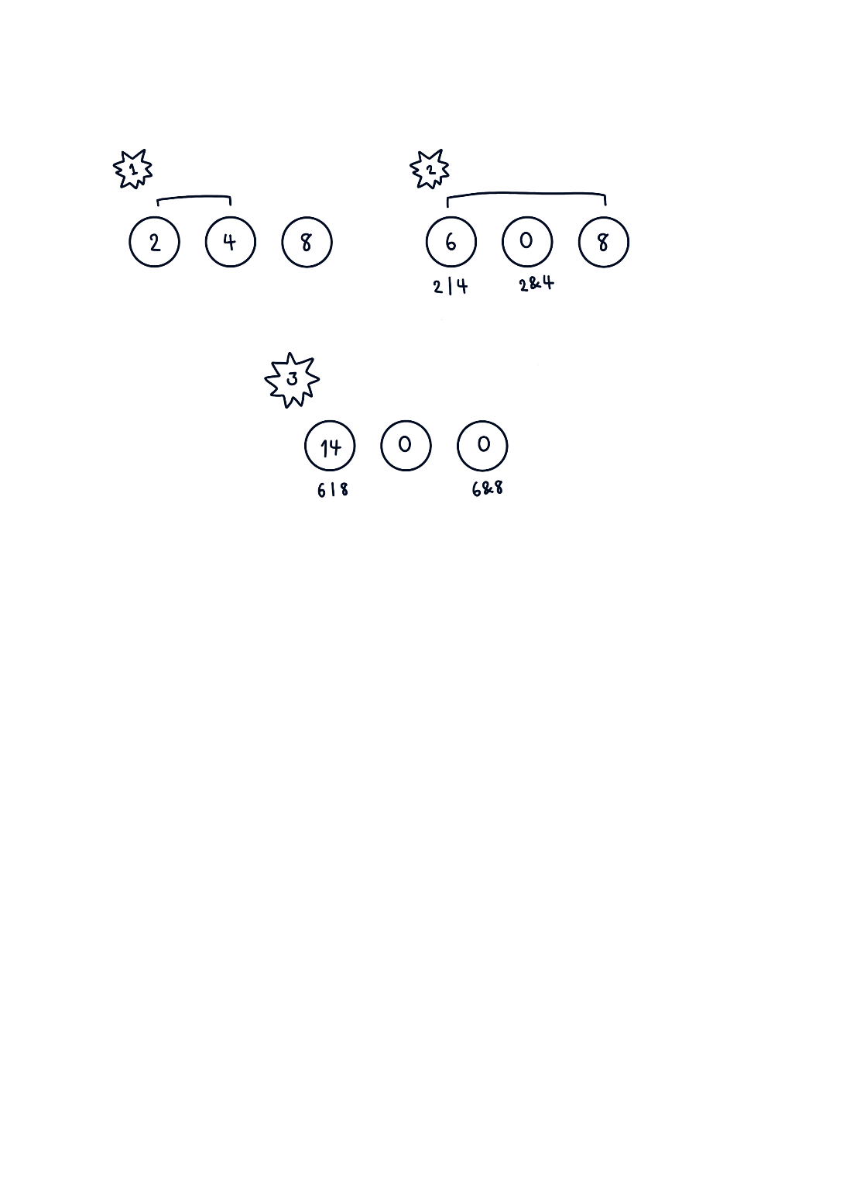

**คำอธิบายตัวอย่างที่ 1**

1. ลูกแก้วตั้งต้นคือ 2 4 8
2. ลูกแก้ว 2 ชนกับลูกแก้ว 4 ทำให้เกิดการเปลี่ยนแปลง

ค่าเป็นลูกแก้ว 6 และ 0

1. ลูกแก้ว 6 ชนกับลูกแก้ว 8 ทำให้เกิดการเปลี่ยนแปลง

ค่าเป็นลูกแก้ว 14 และ 0

ค่าคะแนนที่มากที่สุดที่เป็นไปได้คือ 142+02+02=196

++++++++++++++++++++